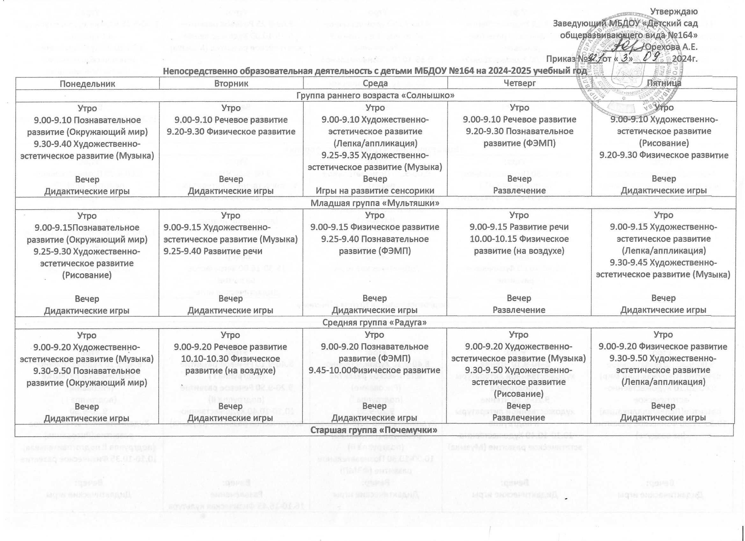

|  |  |  |  |  |
| --- | --- | --- | --- | --- |
| **Утро:**  9.00-9.25 Познавательное развитие (Окружающий мир)  Художественно-эстетическое развитие (Рисование)  9.50-10.15 Физическое развитие  **Вечер:**  Дидактические игры | **Утро:**  9.00-9.25 Художественно-эстетическое развитие (Рисование)  9.35-10.00 Художественно-эстетическое развитие (Музыка)  **Вечер:**  Дидактические игры | **Утро:**  9.00-9.25 Художественно-эстетическое развитие (Рисование)  9.35-10.00 Познавательное развитие (ФЭМП)  10.30-10.55 Физическое развитие (на воздухе)  **Вечер:**  Дидактические игры | **Утро:**  9.00-9.25 Речевое развитие  9.35-10.00 Художественно-эстетическое развитие (Музыка)  **Вечер:**  Развлечение | **Утро:**  9.00-9.25 Чтение художественной литературы  9.35-10.00 Художественно-эстетическое развитие (Лепка/аппликация)  **Вечер:**  15.30-15.55 Физическое развитие  Дидактические игры |
| **Подготовительная группа «Светофорчик»** | | | | |
| **Утро:**  9.00-9.30 Познавательное развитие (Окружающий мир)  10.30-11.00 Художественно-эстетическое развитие (Музыка)  **Вечер:**  Дидактические игры | **Утро:**  9.00-9.30 Познавательное развитие (ФЭМП)  9.40-10.10 Речевое развитие  **Вечер:**  15.30-16.00 Физическое развитие | **Утро:**  9.00-9.30 Познавательное развитие  10.30-11.00 Художественно-эстетическое развитие (Музыка)  **Вечер:**  Дидактические игры | **Утро:**  9.00-9.30 Чтение художественной литературы  9.40-10.20 Художественно-эстетическое развитие (лепка/аппликация)  **Вечер:**  15.30-16.00 Физическое развитие  Дидактические игры | **Утро:**  9.00-9.30 Познавательное развитие (ФЭМП)  9.40-10.10 Художественно-эстетическое развитие (рисование)  1.00-11.30 ФИЗическое развитие (на воздухе)  **Вечер:**  Дидактические игры |
| **Подготовительная группа «Пчелки»** | | | | |
| **Утро:**  9.00-9.30 Познавательное развитие (Окружающий мир)  9.40-10.10 Художественно-эстетическое развитие(Лепка/аппликация)  10.30-11.00 Фзическое развитие (на воздухе)  **Вечер:**  Дидактические игры | **Утро:**  8-40-9.10 Чтение художественной литературы  I подгруппа  9.20-9.50 Чтение художественной литературы  II подгруппа  10.10-10.40 Художественно-эстетическое развитие (Музыка)  **Вечер:**  Дидактические игры | **Утро:**  8.40-9.10 Художественно-эстетическое развитие (Рисование)  (подгруппа I)  9.20-9.50  Художественно-эстетическое развитие (Рисование)  (подгруппа II)  10.00-10.30 Познавательное развитие (ФЭМП)  **Вечер:**  Дидактические игры | **Утро:**  8.40-9.10 Речевое развитие (подгруппа I )  9.20-9.50 Речевое развитие (подгруппа II)  10.10-10.40 Художественно-эстетическое развитие (Музыка)  **Вечер:**  Развлечение  16.10-16.45 Физическая культура | **Утро:**  8.40-9.10 Художественно-эстетическое развитие (Рисование)  (подгруппа I )  9.20-9.50  Художественно-эстетическое развитие (Рисование)  (подгруппа II подготовительная)  10.10-10.40 Физическое развитие  **Вечер:**  Дидактические игры |